PRÉNOM : | lecture

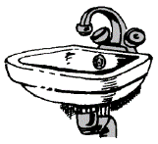 | 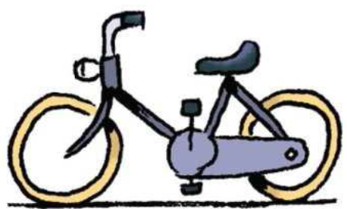 | 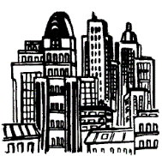 | 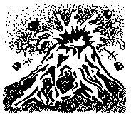 | 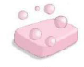 | 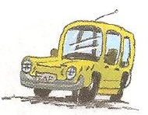
→ lavabo | ↓ vélo | → ville | ↓ volcan | → savon | ↓ voiture

g | f | b | o | u | g | i | v | u | l | h | i
s | o | l | a | v | a | b | o | c | s | s | e
d | e | m | o | é | a | r | i | i | n | i | e
k | v | i | l | l | e | j | t | a | n | n | r
b | o | h | u | o | t | g | u | t | a | g | o
w | l | n | a | d | d | i | r | o | k | e | r
i | c | g | f | p | h | e | e | a | t | n | e
s | a | v | o | n | p | r | d | u | m | e | s
e | n | l | k | i | r | e | o | l | v | t | o
a | g | d | u | e | t | t | i | f | r | e | s

PRÉNOM : | lecture

→ lavabo | ↓ vélo | → ville | ↓ volcan | → savon | ↓ voiture

g | f | b | o | u | g | i | v | u | l | h | i
s | o | l | a | v | a | b | o | c | s | s | e
d | e | m | o | é | a | r | i | i | n | i | e
k | v | i | l | l | e | j | t | a | n | n | r
b | o | h | u | o | t | g | u | t | a | g | o
w | l | n | a | d | d | i | r | o | k | e | r
i | c | g | f | p | h | e | e | a | t | n | e
s | a | v | o | n | p | r | d | u | m | e | s
e | n | l | k | i | r | e | o | l | v | t | o
a | g | d | u | e | t | t | i | f | r | e | s

